1-Diagrama de clases Detallado
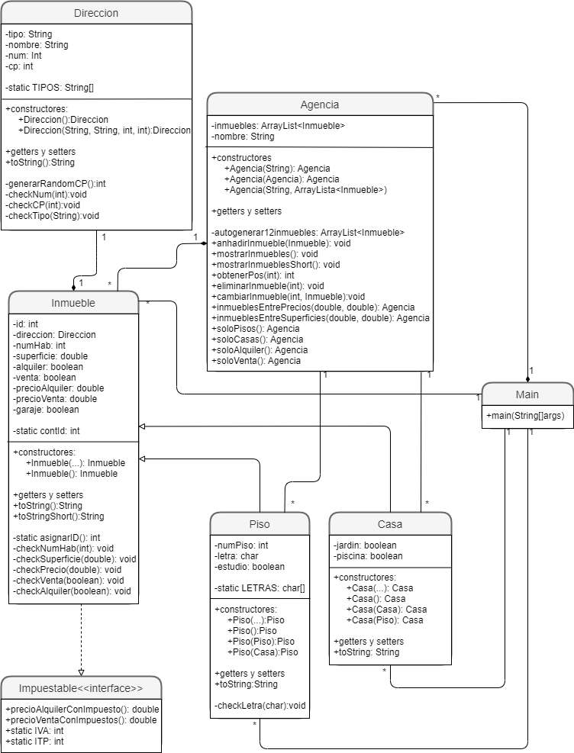

2-Diagrama de clases inicial
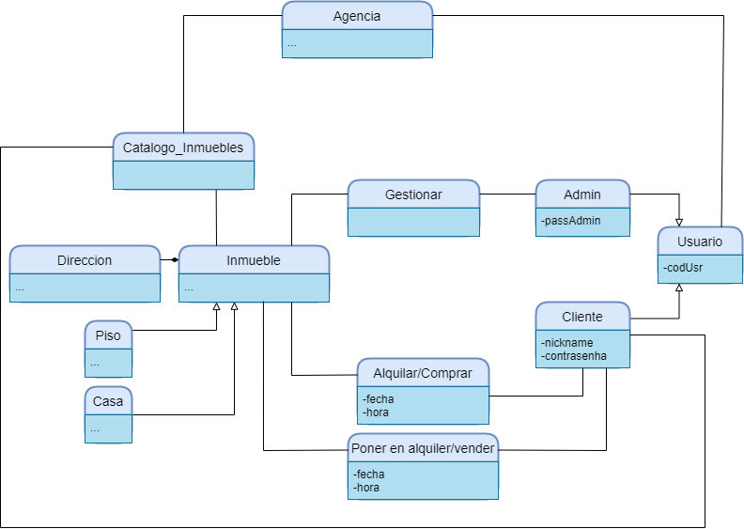

3-Casos de uso general
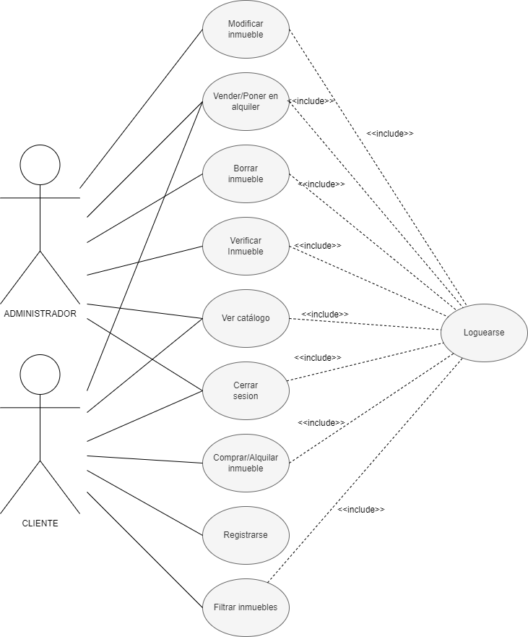

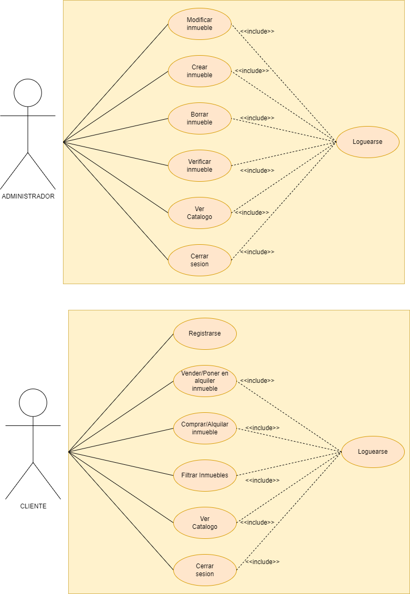
4-Casos de uso por actores

5-Objetivos de administrador

OBJETIVOS
01.Entrar en el sistema
02.Poner a la venta un nuevo inmueble
03.Eliminar un inmueble del catálogo
04.Verificar que un inmueble se pueda añadir al catálogo
05.Ver todos los inmuebles disponibles
06.Salir del sistema

CASOS DE USO
01.Loguearse
02.Crear Inmueble
03.Borrar Inmueble
04.Verificar Inmueble
05.Ver catálogo
06.Cerrar sesión

6-Descripciones

Eliminar inmueble:

El administrador selecciona la opción de eliminar inmueble e introduce el ID del inmueble a eliminar o la opción de cancelar. Si la opción elegida no es ni un ID existente o cancelar muestra un mensaje y vuelve a sacar el mensaje. Si introduce un ID existente se elimina el inmueble.
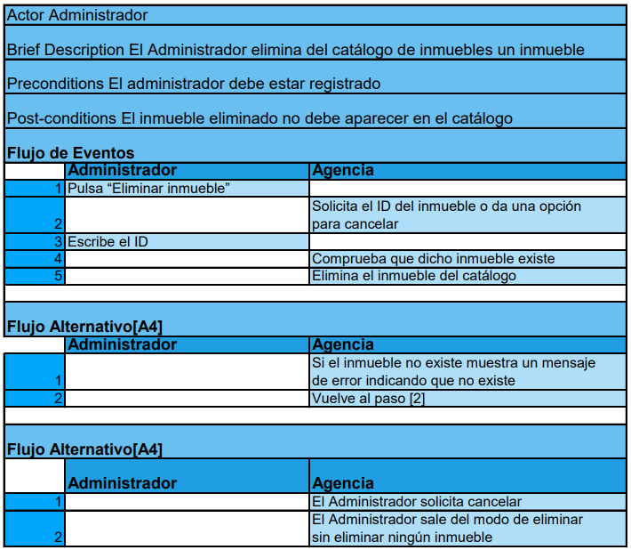

Registrarse:

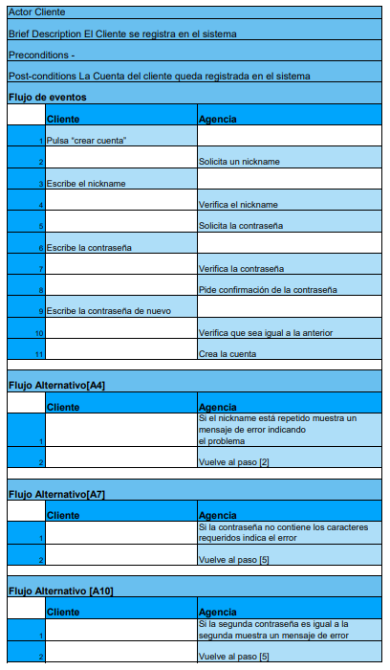
El cliente introduce un nickname y una contraseña para crear una cuenta. El sistema debe pedir la contraseña 2 veces y comprobar que tanto la contraseña como el nickname sean válidos.

Ver catálogo:

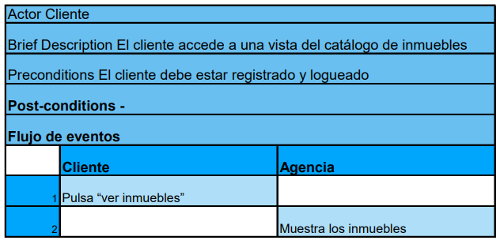
El cliente solicita ver el catálogo y el sistema muestra los inmuebles disponibles.

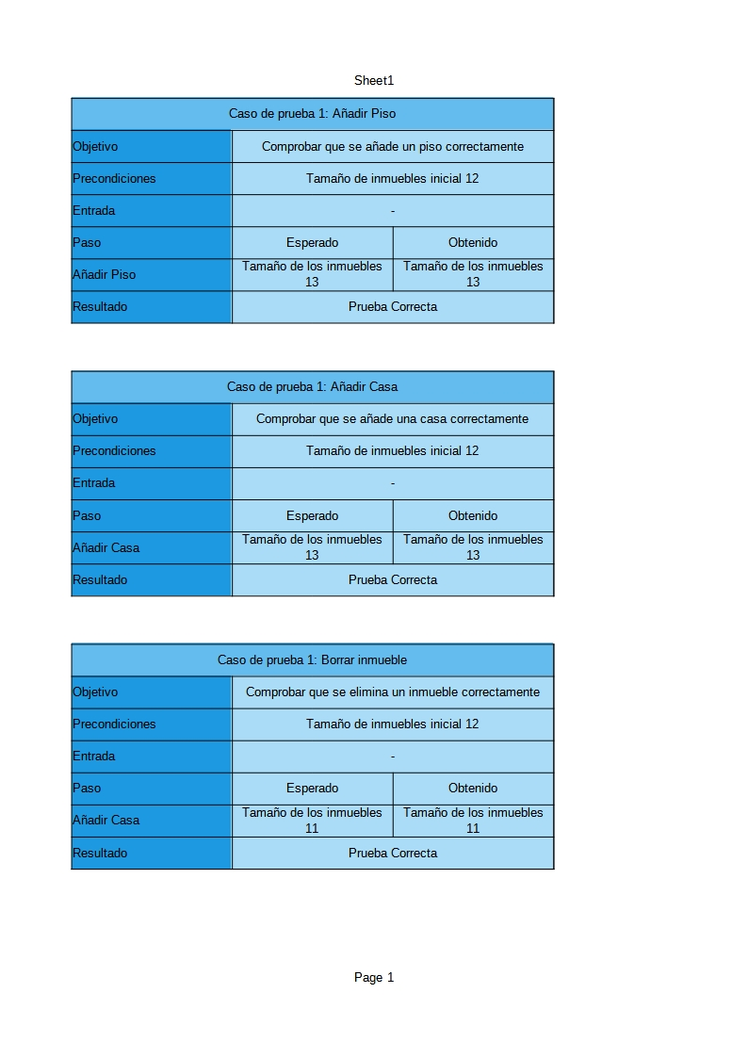
Parte 2: Tablas de pruebas unitarias

